

GRAGLIA Valentin

INCABY Bastien

TD3 – TP5

**Compte rendu IHM TP n°4**

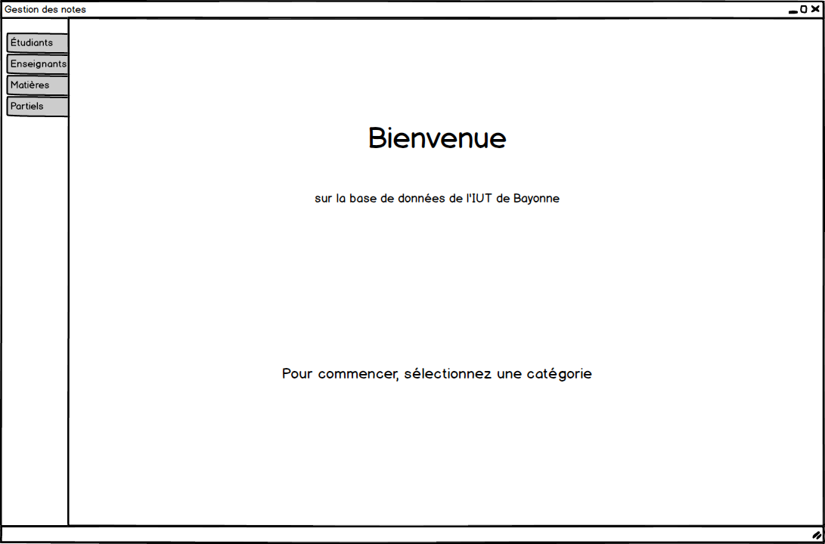

La page d’accueil se décompose en une fenêtre principale contenant un *vertical tab*. Ce dernier permet de naviguer entre les différentes pages de l’application. Un message d’accueil est inséré dans une zone de texte avec un titre.

Par la suite, toutes les autres pages reprendront les propriétés de la fenêtre (zone d’état, bouton de redimensionnement, …) ainsi que la *vertical tab*.

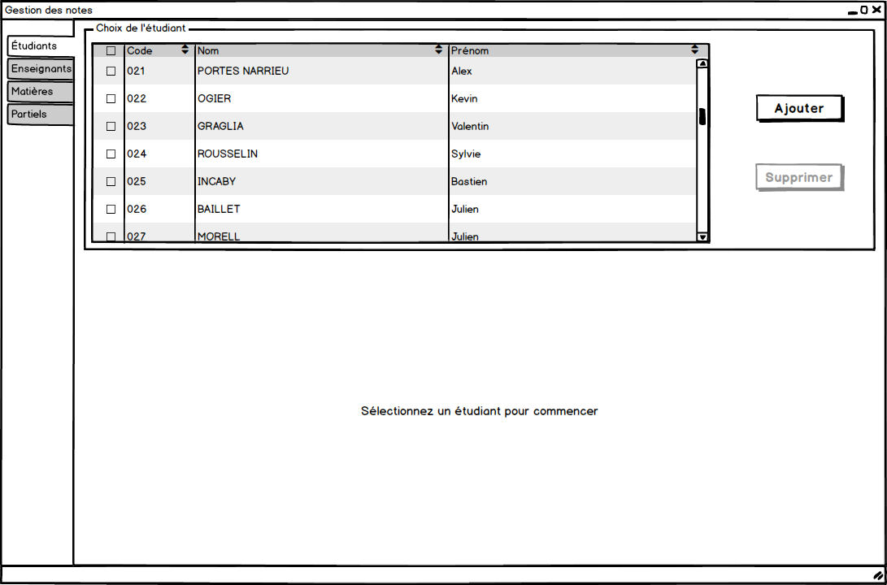

La page d’accueil du menu Étudiants est composée d’un conteneur qui est lui-même composé d’une *data grid* ainsi que de deux boutons. Par défaut, si aucun étudiant n’est sélectionné, le bouton Supprimer est désactivé.

La grille de données étant extrêmement longue, nous utiliserons sur toutes les prochaines captures d’écran une *vertical scrollbar* afin de naviguer plus ergonomiquement parmi les différents étudiants.

Enfin, une zone de texte permet d’informer l’utilisateur sur la marche à suivre si rien n’est sélectionné.

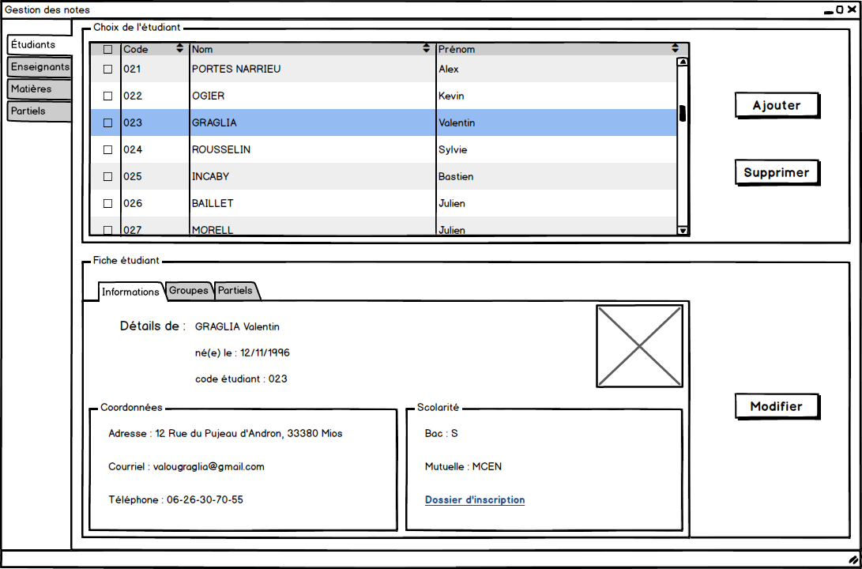

Sur cette capture d’écran, l’étudiant Valentin GRAGLIA est sélectionné. Le bouton Supprimer est donc activé.

Le conteneur Fiche étudiant apparaît à l’écran. Celui-ci est composé d’une *tabs bar*. Par défaut, l’onglet Informations est actif.

Des zones de textes sont utilisées afin d’afficher mes différents détails de l’étudiant. De plus, il y a deux autres conteneurs (Coordonnées et Scolarité) qui sont utilisés pour regrouper les informations de même type.

Le dossier d’inscription est ici consultable à partir d’un lien hypertexte.

Enfin, il est possible de modifier toutes ces informations grâce au bouton du même nom.

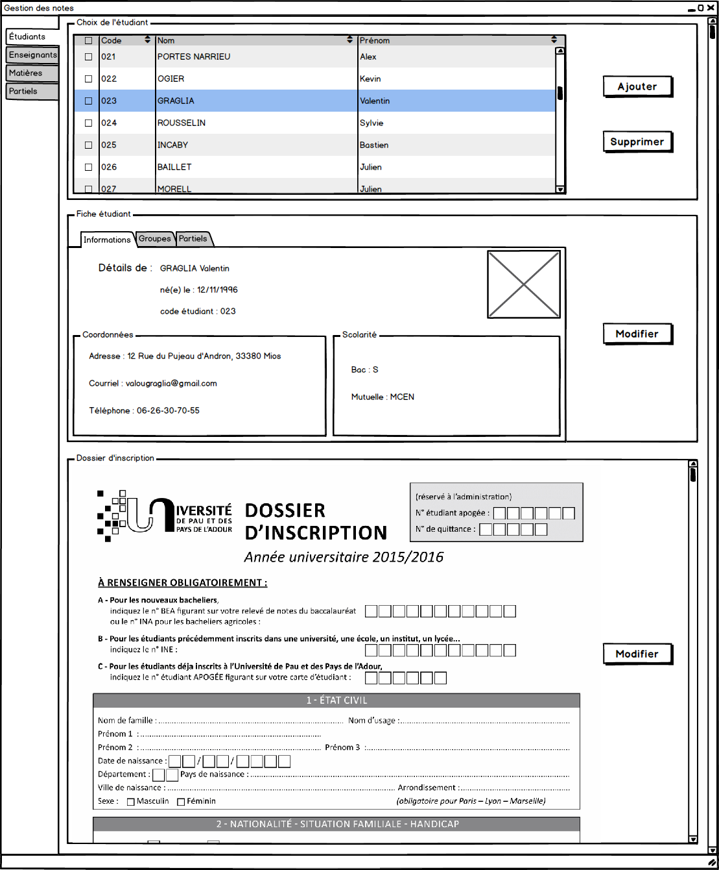

Cette capture d’écran reprend tout ce que nous venons de voir jusqu’à maintenant, mais à la différence que le dossier d’inscription s’affiche désormais dans la fenêtre, à l’intérieur d’un conteneur. Afin de faciliter sa lecture, un ascenseur est ajouté pour ne pas trop devoir redimensionner la fenêtre principale en conséquence. De plus, il est possible de modifier en direct ce dossier avec le bouton associé.

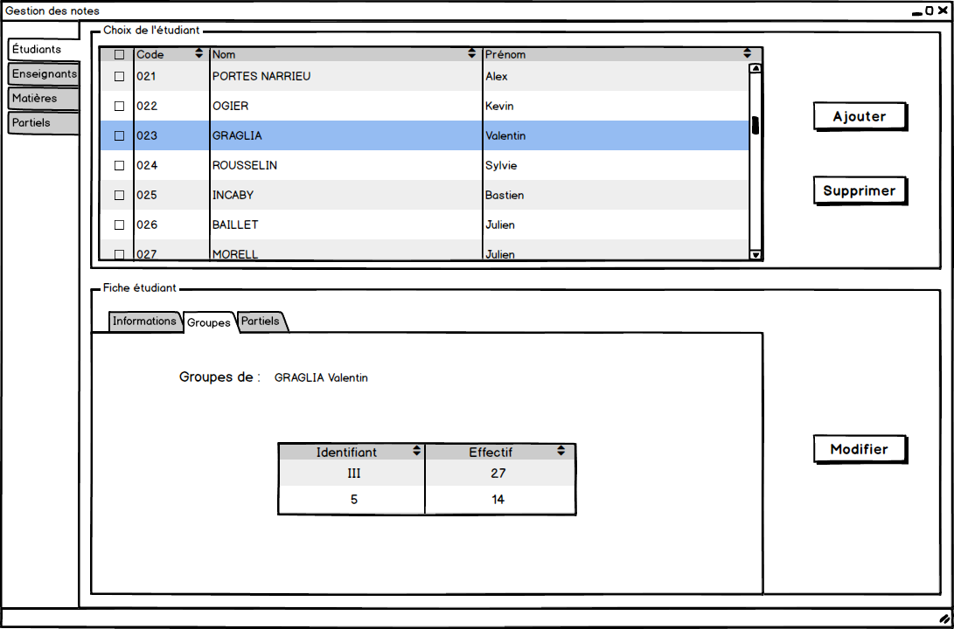

Cette page reprend les mêmes principes qu’expliqués précédemment, mais nous nous trouvons cette fois-ci dans l’onglet Groupes de l’étudiant sélectionné : une zone de texte afin le nom et prénom de l’étudiant en question puis une *data grid* où sont stockés les identifiants et effectifs des groupes. Comme dans les précédentes captures, le bouton modifier permet de mettre à jour les groupes de l’étudiant.

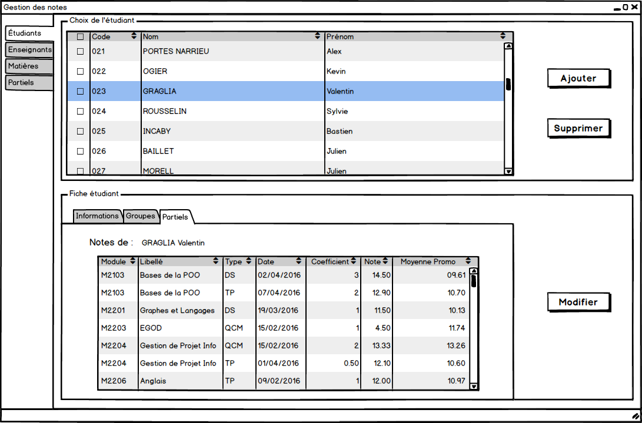

Cette capture reprend encore une fois les mêmes propriétés et principes que toutes les autres mais dans l’onglet Partiels cette fois-ci.

Une *data grid* est utilisée afin de stocker les résultats de l’étudiant. Le bouton Modifier permet de mettre à jour ces différentes informations.